بسم الله الرحمن الرحيم

سلطة المكرونة

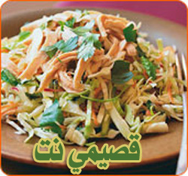

المقادير :

- 2 كوب مكرونة.
- 2 خيار صغيرة مقطع.
- 2 طماطم مقطعة.
- 1 فلفل أخضر مقطع.
- 1 بصلة مقطعة.
- ملح + فلفل أسود.
- 3/4 1 كوب صلصة بيضاء.
- ربع كوب لبن.

الطريقة:

1- اسلقي المكرونة في ماء مملح مغلي في إناء كبير حتى تصل إلى درجة النضج دون أن تعجن، ثم تشطف بالماء البارد وتترك حتى تجف.
2- حضري الخيار المقطع والطماطم والفلفل الأخضر والبصل في طاسة كبيرة.
3- امزجي كل من اللبن والصلصة البيضاء حتى يتجانسوا حسب السمك الذي تريدينه.
4- أضيفي المكرونة المسلوقة وخليط الصلصة البيضاء باللبن مع بعض في طاسة كبيرة التي بها الخضراوات المقطعة، أضيفي الملح والفلفل الأسمر. ويقلب الخليط كله سوياً ثم يقدم .

عوافي عليكم

